
Lliurex development team:
- Héctor Garcia
- Raul Rodrigo
- Daniel Durán
- Miguel Ángel Juan
- Juan Ramón Pelegrina
- Juanma Navarro
- Enrique Medina

Selección de configuración de escritorio en LliureX 19
(Enero/Febrero 2019)
17 de Octubre de 2014
Versión 1
00 de XXXXXXX del 0000
Versión 1
Índex de continguts
1. Generación de entornos de escritorio base 3
2. Creación de un selector de entornos 4
3. Replicación de escritorio para alumnos 5


Generación de entornos de escritorio base
Tras la propuesta de migrar al entorno de escritorio KDE, se ha investigado y desarrollado un mecanismo para desplegar un look & feel personalizado. Además, se han implementado dos disposiciones de escritorio distintas: Un modelo clásico estilo Windows, con un panel inferior, boton de inicio y paginador de tareas, y un modelo siguiendo la línea de LliureX 16, con un dock abajo y un panel superior donde se alojan el menu de inicio y el area de notificaciones.
Ambos entornos de escritorio han sido implementados como paquetes visuales de KDE Plasma, por lo que se puede seleccionar entre ambos entornos desde el panel de control que Plasma ya provee para este menester.

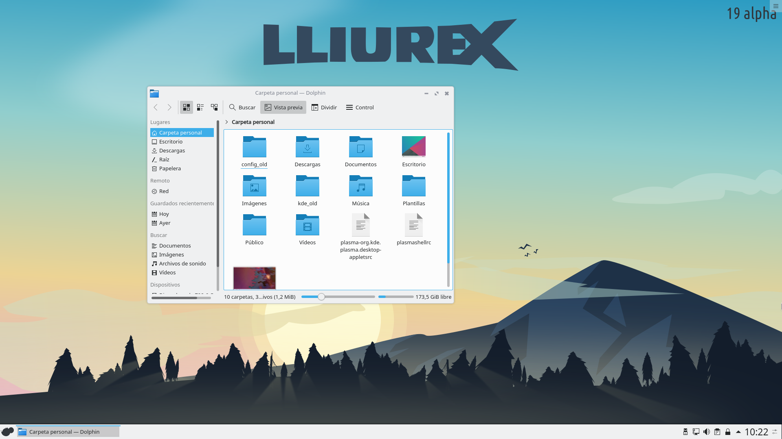LliureX clásico
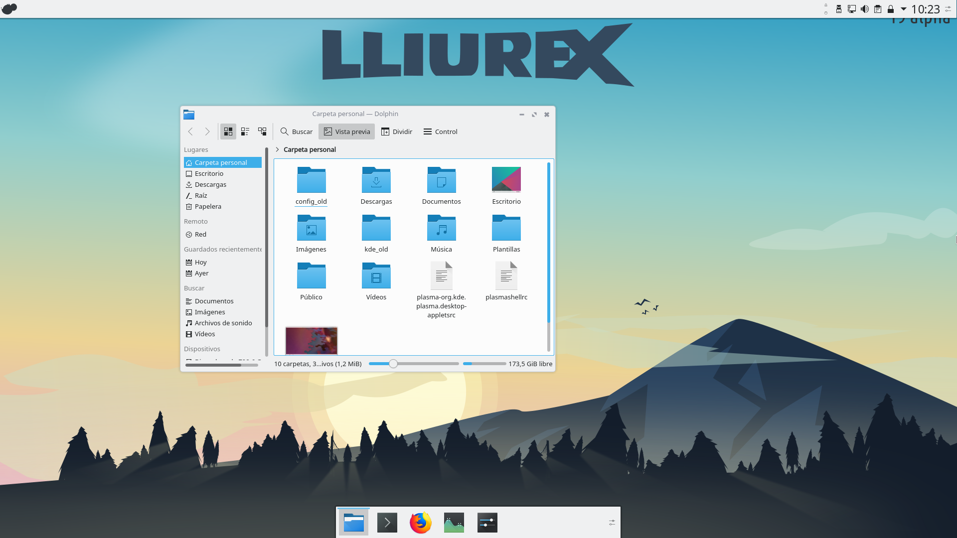LliureX moderno

Código fuente:
https://github/lliurex/lliurex-artwork

Creación de un selector de entornos
Por suerte, KDE Plasma ya nos provee con un mecanismo para seleccionar distintos paquetes visuales. Los escritorios de LliureX han sido implementados con este soporte. Desde el panel de control, en la sección de apariencia se puede cambiar entre las dos configuraciones visuales de LliureX. También se contempla la posibilidad de realizar este cambio desde la linea de comandos, lo que resultaría de especial utilidad para automatizar futuras tareas.

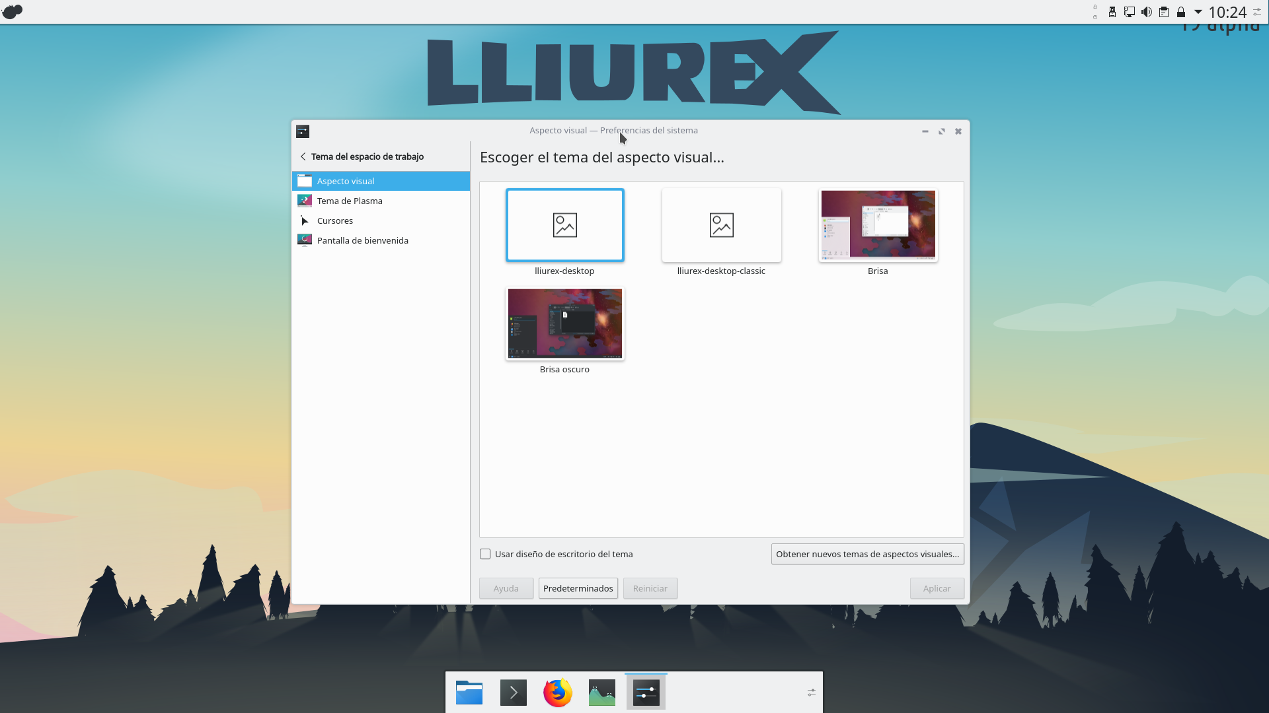Selector de Look & Feel

Replicación de escritorio para alumnos
El replicado de escritorios ha resultado algo mas complejo de lo previsto. KDE implementa su configuración de usuario a través de archivos de configuración formato INI. Esta configuración se aplica en cascada, partiendo de unos defaults de la aplicación, pasando por unos settings de fabricante hasta las modificaciones locales del usuario. El problema es que KDE no provee una herramienta de usuario para realizar un volcado completo de toda esta configuración, así que hemos tenido que desarrollar una pequeña herramienta cli (kconfig-dump) usando la API C++ de KDE que realiza esta tarea.
Gracias a esta nueva herramienta, podemos volcar el contenido completo de la configuración de escritorio de un profesor y copiarlo a /etc/xdg/lliurex/custom donde luego mas tarde, un script de xsession se encarga de copiar dicha configuración a los alumnos. El alumno podrá modificar su configuración de escritorio durante el transcurso de la sesión, pero será restablecida al inicio de una nueva sesión.

Para generar y aplicar estas configuraciones en un aula hemos recurrido a un conjunto de herramientas de lliurex ya existentes: panel-design-manager. Pero las hemos sometido a muchos cambios. En primer lugar, los plugins de n4d estaban diseñados para trabajar con un volcado de dconf y han sido modificados para trabajar con ficheros de configuración de tipo INI que KDE emplea. Por otro lado, se ha modificado la anterior interfaz de usuario basada en Gtk y se ha migrado a Qt, para integrarse mejor con las tecnologías con las que se construye KDE.

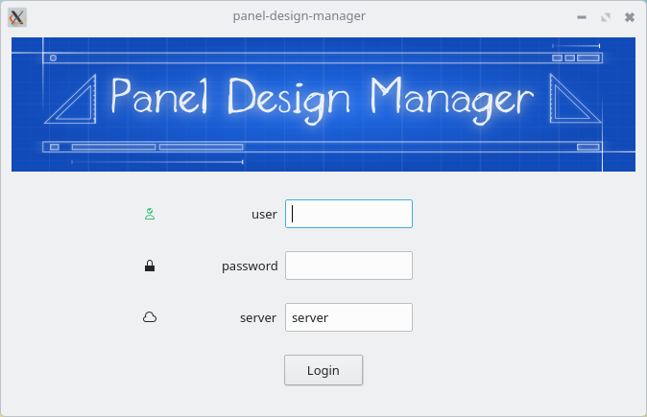

Código:
https://github.com/lliurex/panel-design-manager

